算法设计与分析的复习要点
第一章
（1）：算法问题求解基础
一．算法的五个特征：
1．输入：算法有零个或多个输入量；
2．输出：算法至少产生一个输出量；
3．确定性：算法的每一条指令都有确切的定义，没有二义性；
4．可行性：算法的每一条指令必须足够基本，它们可以通过已经实现的基本运算执行有限次来实现；
5．有穷性：算法必须总能在执行有限步之后终止。
二．什么是算法？程序与算法的区别
1．笼统地说，算法是求解一类问题的任意一种特殊的方法；较严格地说，算法是对特定问题求解步骤的一种描述，它是指令的有限序列。
2．程序是算法用某种程序设计语言的具体实现；算法必须可终止，程序却没有这一限制；即：程序可以不满足算法的第5个性质“有穷性”。
三．算法描述方法：自然语言、流程图、伪代码、程序设计语言等。
四．算法分析：是指对算法的执行时间和所需空间的估算。算法的效率通过算法分析来确定。
五．递归定义：是一种直接或间接引用自身的定义方法。
一个合法的递归定义包括两部分：基础情况和递归部分；
基础情况：以直接形式明确列举新事物的若干简单对象；
递归部分：有简单或较简单对象定义新对象的条件和方法。
六．常见的程序正确性证明方法：
1.归纳法：由基础情况和归纳步骤组成。归纳法是证明递归算法正确性和进行算法分析的强有力工具；
2.反证法。
（2）：算法分析基础
五．一个好的算法应具备的4个重要特征：
1.正确性：算法的执行结果应当满足预先规定的功能和性能要求；
2.简明性：算法应思路清晰、层次分明、容易理解、利于编码和调试；
3.效率：算法应有效使用存储空间，并具有高的时间效率；
4.最优性：算法的执行时间已达到求解该类问题所需时间的下界。
六．影响程序运行时间的主要因素：
1.程序所依赖的算法；
2.问题规模和输入数据规模；
3.计算机系统性能。
七．1.算法的时间复杂度：是指算法运行所需的时间；
2.算法的空间复杂度：指算法运行所需的存储空间，包括固定空间需求和可变空间需求。固定空间需求主要包括：程序代码、常量、简单变量、定长成分的结构变量所占的空间；可变空间的大小与算法在某次执行中处理的特定数据的规模有关。
八．算法时间复杂度的分类：
1.多项式时间算法：渐近时间复杂度有多项式时间限界的算法；
2.指数时间算法：渐近时间复杂度为指数函数限界的算法
3.常见的多项式时间算法的渐近时间复杂度之间的关系：
O(1)<O(log n)<O(n)<O(nlog n)<O(n2)<O(n3)
4.常见的指数时间算法的渐近时间复杂度之间的关系：
O(2的n次方)<O(n的阶乘)<O(n的n次方)
参考题型：
选择题
简答
分析计算题
一、选择题
1、衡量一个算法好坏的标准是（C ）。
A 运行速度快 B 占用空间少 C 时间复杂度低 D 代码短
二、简答题：
1、什么是算法？算法的特征有哪些？
答：1）算法：指在解决问题时，按照某种机械步骤一定可以得到问题结果的处理过程。
通俗讲，算法：就是解决问题的方法或过程。
2）特征：1)算法有零个或多个输入；２)算法有一个或多个输出； 3)确定性 ； ４)有穷性
2、算法分析的目的？
答：1)为了对算法的某些特定输入，估算该算法所需的内存空间和运行时间；
2)是为了建立衡量算法优劣的标准，用以比较同一类问题的不同算法。
3、算法设计常用的技术？（写4-５种）
答： ①分治法; ②回溯法； ③贪心法； ④动态规划法
⑤分治限界法 ； ⑥蛮力法；
三、分析计算题
1、按照时间复杂度从低到高排列：O( 4n²)、O( logn)、O( 3^{n})、O( 20n)、O( 2)、O( n^{2/3}), O( n!)应该排在哪一位？
答：O( 2)，O( logn)，O( n^{2/3})，O( 20n)，O( 4n²)，O( 3^{n})，O( n!)
参照例题1.6及课后题1.17、 18
2、给出算法的定义？何谓算法的复杂性？
计算下例在最坏情况下的时间复杂性？
for(j=1;j<=n;j++) (1)
for(i=1;i<=n;i++) (2)
{c[i][j]=0; (3)
for(k=1;k<=n;k++) (4)
c[i][j]= c[i][j]+a[i][k]*b[k][j]; } (5)
答：1）定义：指在解决问题时，按照某种机械步骤一定可以得到问题结果的处理过程。
2）算法的复杂性：指的是算法在运行过程中所需要的资源（时间、空间）多少。
所需资源越多，表明算法的复杂性越高
3）该算法的主要元操作是语句5，其执行次数是n³次。 故该算法的时间复杂度记为O(n³).
参照课后题1.2、 7

一．会计算程序的执行次数（如例题及课后习题1-4、5、6次数的计算）。
二．会计算递推式的显式。（迭代法、差消法，尝试法、递归树、主定理方法）
三．会用主定理求T(n)=aT(n/b)+f(n)。（主定理见P19，如例1-16至例1-19）

第二章：分治法
一．分治法的基本思想：
1.将一个复杂的问题分解成若干个规模较小、相互独立，但类型相同的子问题求解；
2.然后再将各子问题的解组合成原始问题的一个完整答案。（如快速排序算法，归并排序算法，二分搜索算法，汉诺塔问题都是用分治法求解的）
二．一个问题能够用分治法求解的要素或特征：
1.问题能够按照某种方式分解成若干个规模较小，相互独立且与原问题类型相同的子问题；
2.子问题足够小时可以直接求解；
3.能够将子问题的解组合成原问题的解。（自底向上逐步求出原理问题的解）
分治法的设计思想：将一个难以直接解决的大问题，分割成一些规模较小的相同问题，以便各个击破，分而治之。
三．分治法所能解决的问题一般具有以下几个特征：
1. 该问题的规模缩小到一定的程度就可以容易地解决；
2. 该问题可以分解为若干个规模较小的相同问题；（大部分问题都能满足）
3. 利用该问题分解出的子问题的解可以合并为该问题的解；（前提）（递归思想）
4. 子问题之间不包含公共的子问题。（效率）
四．合并排序与快速排序的比较：
1.分解过程：
合并排序：将序列一分为二即可（简单）
快速排序：需调用Paitition函数将一个序列划分为子序列。（分解方法相对较困难）
2.子问题解合并得到原问题解的过程：
合并排序——需要调用Merge函数（时间复杂度为O（n））来实现。
快速排序——一旦左右两个子序列都已分别排序，整个序列便自然成为有序序列。（异常简单，几乎无须额外的工作，省去了从子问题解合并得到原问题解的过程）
3.掌握合并排序和快速排序的具体排序方法（数据结构内容）。（图5-2，图5-4快速排序的划分操作）
参考题型：
选择题
简答
算法设计题（大题）
一、选择题：
1、二分搜索算法是利用（ A ）实现的算法。
A、分治策略 B、动态规划法 C、贪心法 D、回溯法
2. 实现循环赛日程表利用的算法是（ A ）。
A、分治策略 B、动态规划法 C、贪心法 D、回溯法
二、简答题：
1、什么是递归算法？递归算法的特点？
答：1 )递归算法:是一个模块（函数、过程）除了可调用其它模块（函数、过程）外，还可以直接或间接地调用自身的算法。
2) 递归算法特点：
①每个递归函数都必须有非递归定义的初值；否则，递归函数无法计算；（递归终止条件）
②递归中用较小自变量函数值来表达较大自变量函数值；（递归方程式）
2、比较循环与递归的异同？
答：
- 相同：递归与循环都是解决“重复操作”的机制。
- 不同：就效率而言，递归算法的实现往往要比迭代算法耗费更多的时间（调用和返回均需要额外的时间）与存贮空间（用来保存不同次调用情况下变量的当前值的栈栈空间），也限制了递归的深度。
每个迭代算法原则上总可以转换成与它等价的递归算法；反之不然 。
递归的层次是可以控制的，而循环嵌套的层次只能是固定的，因此递归是比循环更灵活的重复操作的机制。
3、递归算法解题通常有三个步骤？
答： 1）分析问题、寻找递归：找出大规模问题与小规模问题的关系，这样通过递归使问题的规模逐渐变小。
2）设置边界、控制递归：找出停止条件，即算法可解的最小规模问题。
3）设计函数、确定参数：和其它算法模块一样设计函数体中的操作及相关参数。
4、适合用分治算法求解的问题具有的基本特征？
答：1)该问题的规模缩小到一定的程度就可以容易解决;
2)该问题可以分解为若干个规模较小的相同问题，即该问题具有最优子结构性质；
3）该问题所分解出的各个子问题是相互独立的，即子问题之间不包含公共的子问题。
4）利用该问题分解出子问题解可以合并为该问题解;
四、算法设计题：（大题）
1、楼梯上有n个台阶，上楼时可以上1步，也可以上2步，设计一递归算法求出共有多少种上楼方法F(n)。
①写出F(n)的递归表达式
②并写出其相应的递归算法
③并分析其算法复杂度
解：①写出F(n)的递归表达式
分析：到n阶有两种走法：
1）n-1阶到n阶；
2）n-2阶到n阶；

1 n=1
F(n) ＝ 2 n=2
F(n-1) + F(n-2) n>2
②写出其相应的递归算法？
Int F(int n)
{
if(n=1) return 1;
else if(n=2)
return 2;
else
return F(n-1)+ F(n-2);
}
③并分析其算法复杂度
爬楼梯算法的公式设为F(n)= F(n —1)+F(n-2)(n > 2)，也就是求斐波那契数列的时间复杂度
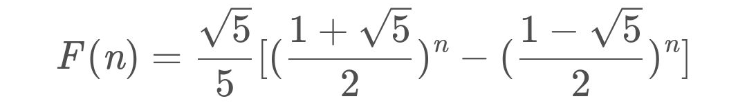
可以看出时间复杂度为O(2^{n})，然而随着问题规模n的不断增大，指数型时间复杂度不断增大，算法的执行效率变低。
2、设a,b,c是3个塔座。开始时，在塔座a上有一叠共n个圆盘，这些圆盘自下而上，由大到小地叠在一起。各圆盘从小到大编号为1,2,…,n,现要求将塔座a上的这一叠圆盘移到塔座b上，并仍按同样顺序叠置。在移动圆盘时应遵守以下移动规则：
规则1：每次只能移动1个圆盘；
规则2：任何时刻都不允许将较大的圆盘压在较小的圆盘之上；
规则3：在满足移动规则1和2的前提下，可将圆盘移至a,b,c中任一塔座上。
①写出该问题的解题步骤
②并写出其相应的递归算法
③并分析其算法复杂度
解：
①第一步：将n－1个盘子看成一个整体，从A移到C；
第二步：将第n个盘子移到B;
第三步：将n－1个盘子看成一个整体，从C移到B；
②写出其相应的递归算法：
void hanoi(int n, int a, int b, int c)
{if (n > 0)
{
hanoi(n-1, a, c, b);
move(a,b);
hanoi(n-1, c, b, a);
} }
③并分析其算法复杂度
设盘子个数为n时，需要T（n)步，把A柱子n-1个盘子移到B柱子，需要T(n-1)步，A柱子最后一个盘子移到C柱子一步,B柱子上n-1个盘子移到C柱子上T (n-1)步.
得递推公式T（n) =2T(n-1）+1,所以汉诺塔间问题的时间复杂度为O(2^n);
3、改写二分查找算法：
设a[1…n]是一个已经排好序的数组，改写二分查找算法，使得当搜索元素x不在数组中时，返回小于x的最大元素位置i，和大于x的最小元素位置j；当搜索元素x在数组中时，i和j相同，均为x在数组中的位置。
并分析其时间复杂度？
解：int binsearch( int a[n], int x ,)//x待查数据
{int mid,i,j,low=1;
int high=n;
while(low<=high)
{mid=(low+high)/2;
if(a[mid]=x) return i=j=mid;
if(a[mid]>x) high=mid-1; //继续在左边查找
else // (a[mid]<x)
low=mid+1; //继续在右边查找
}
i=right; j=left;
return 0；//low大于high查找区间为空，查找失败
}
计算时间复杂性为O(logn)
4、棋盘覆盖在一个2k×2k 个方格组成的棋盘中，恰有一个方格与其它方格不同，称该方格为一特殊方格，且称该棋盘为一特殊棋盘。在棋盘覆盖问题中，要用图示的4种不同形态的L型骨牌覆盖给定的特殊棋盘上除特殊方格以外的所有方格，且任何2个L型骨牌不得重叠覆盖。
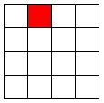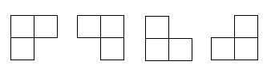
求：①简述分治算法的基本思想？
②设计该棋盘覆盖问题的分治算法？
③计算所设计算法的时间复杂度？（要求写出递推公式）
解：①
分解：
将一个难以直接解决的大问题，分割成一些规模较小的相同子问题，以便各个击破，分而治之。
对这k个子问题分别求解：
如果子问题的规模仍然不够小，则再划分为k个子问题，如此递归的进行下去，直到问题规模足够小，很容易求出其解为止
求小问题解、合并：
将求出的小规模的问题的解合并为一个更大规模的问题的解，自底向上逐步求出原来问题的解。
②、③

5、金块问题（求最大最小元问题）
老板有一袋金块(共n块)，最优秀的雇员得到其中最重的一块，最差的雇员得到其中最轻的一块。假设有一台比较重量的仪器，我们希望用最少的比较次数找出最重的金块。
求：①简述分治算法的基本思想？
②设计该金块问题的分治算法？
③计算所设计算法的时间复杂度？（要求写出递推公式）
答：①简述分治算法的基本思想：
问题可以简化为：在含n（n是2的幂（n>=2））个元素的集合中寻找极大元和极小元。
用分治法（二分法）可以用较少比较次数地解决上述问题：
1）将数据等分为两组（两组数据可能差1），目的是分别选取其中的最大（小）值。
2)递归分解直到每组元素的个数≤2,可简单地找到最大(小)值.
3）回溯时将分解的两组解大者取大，小者取小，合并为当前问题的解。
②、③

第三章：动态规划法
一．动态规划法的几个步骤：
（动态规划法是用于处理不具备贪心准则的问题，用于解决分治法的子问题重叠现象）
1.找出最优解的性质，刻画最优解的结构特性；
2.递归定义最优解值；
3.以自底向上方式计算最优解值；
4.根据计算得到的信息构造一个最优解。
二．动态规划法的基本要素：
1．最优子结构特性：一个问题的最优解包含其子问题的最优解；
1．重叠子问题：递归算法求解问题时，每次产生的子问题并不总是新问题，有些问题被反复计算多次。
三．动态规划法与分治法的比较：
共同点：将待求解的问题分解成若干个子问题，先求子问题，然后再从这些子问题的解得到原问题的解；
不同点：1.适合于用动态规划法求解的问题，分解得到的各子问题往往不是相互独立的；而分治法中的子问题是相互独立的；
2.动态规划法用表保存已求解过的子问题的解，再次碰到同样的子问题时不必重新求解，而只需查询答案，故可获得多项式级时间复杂度，效率较高；而分治法中对于每次出现的子问均求解，导致同样的子问题被反复求解，故产生指数增长的时间复杂度，效率较低。
四．动态规划法与贪心法的比较：
共同点：都是求解最优化问题；都要求问题具有最优子结构性质；
不同点：1.求解方式不同：动态规划法是：自底向上；
而贪心法是：自顶向下；以迭代的方式作出相继的贪心选择，每作一次贪心选择就将所求问题简化为一个规模更小的子问题；
2.对子问题的依赖不同：动态规划法：依赖各子问题的解，所以只有在解出相关子问题后，才能作出选择；应使各子问题最优，才能保证整体最优；
而贪心法：不依赖于子问题的解；仅在当前状态下作出最好选择，即局部最优选择，然后再去解作出这个选择后产生的相应的子问题。
五．两类背包问题：
1.0/1背包问题：如果每一件物品不能分割，只能作文整体或者装入背包，或者不装入；
2.一般背包问题或简称背包问题：如果物品时可以分割的，也就是允许将其中的一部分装入背包。
六．动态规划法的典型应用：多段图问题
多段图问题是求从源点s到汇点t的一条长度最短的路径（用从后逐步向前递推的方法）

参考题型：
选择题
简答
算法设计题（大题）

一、选择题：
1、下列不是动态规划算法基本步骤的是（ B ）。
A、找出最优解的性质 B、构造最优解 C、算出最优解 D、定义最优解
2．最长公共子序列算法利用的算法是（ B ）。
A、分支界限法 B、动态规划法 C、贪心法 D、回溯法

二、简答题：
1、动态规划算法解题步骤？
答：①找出最优解的性质，并刻划其结构特征;
（即原问题的最优解，包含了子问题的最优解）
②递归地定义最优值;
（即子问题具有重叠性，由子问题定义原问题）
③以自底向上的方式计算出最优值;
④根据计算最优值时得到的信息，构造最优解;

2、动态规划算法基本思想？
答：动态规划算法与分治法类似，其基本思想也是将待求解问题分解成若干个子问题；
但是经分解得到的子问题往往不是互相独立的。不同子问题的数目常常只有多项式量级。在用分治法求解时，有些子问题被重复计算了许多次；
如果能够保存已解决的子问题的答案，而在需要时再找出已求得的答案，就可以避免大量重复计算，从而得到多项式时间算法。

3、动态规划与分治算法异同点？

4、动态规划算法的基本要素？

四、算法设计题：
1、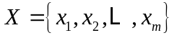和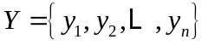的最长公共子序列为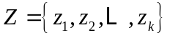。
问：若用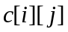记录序列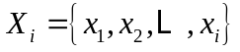和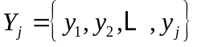公共子序列长度。求：①用动态规划法求解时,计算最优值的递归公式？
②设计计算最优值的算法？以及构造最优解的算法？

2、长江游艇俱乐部在长江上设置了n个游艇出租站1,2…n.游客可在这些游艇出租站租用游艇，并在下游的任何一个游艇出租站归还游艇。
游艇出租站i到游艇出租站j之间的租金为r(i，j)，其中1<=i<j<=n；
求：①用动态规划法求解时,计算最优值（最少租金）的递归公式？
②设计计算最优值（最少租金）的算法？
③并分析其时间复杂度？
解：①
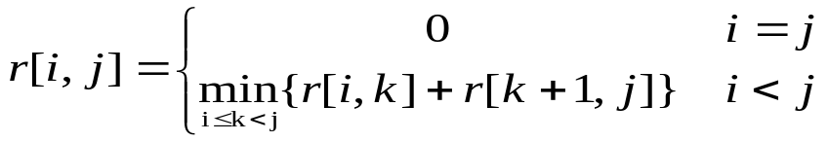

②计算最优值算法
public static void matrixChain(int [] p, int [][] m, int [][] s)
{
int n=p.length-1;
for (int i = 1; i <= n; i++) m[i][i] = 0; //1个站
for (int r = 2; r <= n; r++)
for (int i = 1; i <= n - r+1; i++)
{ int j=i+r-1;
m[ i][ j] = m[i][i] + m[i+1][ j];
s[ i][ j] = i; //断点位置在i处

for (int k = i+1; k < j; k++)
{int t = m[ i][ k] + m[k+1][ j];
if (t < m[i][j])
{ m[ i][ j] = t; s[ i][ j] = k;}
} } }
构造最优解算法
public void traceback( int s[][],int I,int j)
{
if(i=j) return;
traceback( s, i, s[ i][ j] );
traceback( s, s[ i][ j]+1, j );
System.out.println(“A”+ i +“，”+ s[ i][ j] + “A”+ s[ i][ j]+1 +“,”+ j )
} //(m[ i, s[ i][ j] ] ) (m[ s[ i][ j]+1, j ] )

③时间复杂度：O(n3)

第四章：贪心法
一．1.可行解：满足约束条件的解；
2.最优解：使目标函数取得最大（或最小）值的可行解，它用来衡量可行解的好坏；
3.贪心法是一种求解最优化问题的算法设计策略。
4.贪心法的应用领域有：背包问题、最小代价生成树（Kruskal算法和Prim算法）、哈夫曼树、文件的最佳合并树等；
5.贪心法是通过分步决策的方法来求解问题的，贪心法每一步上用作决策依据的选择准则被称为最优量度标准（局部最优解）；
二．可以用贪心法求解的问题一般具有两个重要性质：
1.贪心选择性质：所求问题的整体最优解可以通过一系列局部最优的选择，即贪心选择来达到；（这是贪心法和动态规划法的主要区别）
2.最优子结构性质：一个问题的最优解包含其子问题的最优解（这是贪心法和动态规划算法的共同特征）
三．贪心算法的典型应用：背包问题（基本步骤）：
1.首先计算每种物品单位重量的价值pi/wi并按非增次序进行排序；
2.然后依贪心选择策略，选择单位重量价值最高的物品装入背包；依此策略一直地进行下去，将尽可能多的物品全部装入背包，直到将背包装满；
3.若装入某件物品时，不能全部装下，而背包内的物品总重量仍未达到w，则根据背包的剩余载重，选择单位重量价值次高的物品并尽可能多地装入背包。（参考例题）
四．Prim算法和Kruskal算法的比较：
1. Prim算法：保证S所代表的子图是一棵树的前提下，选择一条最小代价的边e=(u,v);
2. Kruskal算法：构造生成树的过程中，边集S代表的子图不一定是连通的；按边代价的非减次序考察E中的边，从中选择一条代价最小的边e=(u,v)；
3. Prim算法：由于Prim算法中每次选取的边两端总是一个已连通顶点和一个未连通顶点，故这个边选取后一定能将该未连通点连通而又保证不会形成回路；因此没选择一条边后，无须再判断边集S Ue是否包含回路；
4. Kruskal算法：为了确保最终得到生成树，每选择一条边时，都需要判定边集S Ue是否包含回路。
五．贪心法的基本要素：
1.最优量度标准：（1）选择最优量度标准是使用贪心法求解问题的核心问题；
（2）贪心算法每一步作出的选择可以依赖以前作出的选择，但不依赖将来的选择，也不依赖一子问题的解；（3）对于一个贪心算法，必须证明所采用的量度标准能够导致一个整体最优解；
2.最优子结构特性：见本章
六．一个问题能够使用贪心策略的条件：
1.问题的解是向量结构（n元组形式）；
2.具有最优子结构特性；
3.能够获取最优量度标准；
4.能证明是最优解。

参考题型：
选择题
简答
算法设计题（大题）

一、选择题：
1．哈弗曼编码的贪心算法所需的计算时间为（ B ）。
A、O（n2^{n}） B、O（nlogn） C、O（2^{n}） D、O（n）
2 .下面是贪心算法的基本要素的是（ C ）。
A、重叠子问题 B、构造最优解 C、贪心选择性质 D、定义最优解

二、简答题：
1、贪心算法的基本思想？
2、贪心算法的基本要素？
3、贪心算法与动态规划算法的异同?

三、算法设计题：
1、假设有7个物品，它们的重量和价值如下表所示。若这些物品均可以被分割，且背包容量M＝150，如果使用贪心方法求解此背包问题（背包不超载的前提下，装载的物品价值达到最大）。
物品 | A | B | C | D | E | F | G
重量 | 35 | 30 | 60 | 50 | 40 | 10 | 25
价值 | 10 | 40 | 30 | 50 | 35 | 40 | 30

①利用贪心算法求解该问题时，为了进行贪心选择，首先应该做什么？
然后进行贪心装载，给出一种正确的物品装载顺序？并给出其最优装载方案？
②利用贪心思想设计该普通背包问题的贪心算法？
③分析其时间复杂度？
解：① 1）依据不同的标准对这些物品进行排序，标准有重量、价值、单位价值；
2）重量从小到大：FGBAEDC ,得到的贪心解为：FGBAE 全部放入,D放入20% ，得到价值为165；
价值从大到小 ：DFBEGCA ，得到的贪心解为：DFBE 全部放入,G放入80% ，得到价值为189；
单位价值从大到小 ：FBGDECA ，得到的贪心解为：FBGD 全部放入,E放入87.5% ，得到价值为190.625；
3)显然使用单位价值得出最佳转载方案。
② 、③

2、设有n个活动集合，其中每个活动都要求使用同一资源，如足球场，而在同一时间只能有一个活动使用该资源。
每个活动i都有一个要求使用该资源起始时间si和结束时间fi，且si < fi；如果选择了活动i，则它在半开区间[si ， fi) 占用资源。
若两个活动[si ， fi)与[sj ， fj)不相交，则称活动i与活动j是相容的；
活动安排问题： 就是在所给的活动集合中选出最大相容活动子集合；
求：①利用贪心算法求解该问题的基本思想？
②设计该活动安排问题的贪心算法？并分析其时间复杂度？

3、给定下图G＝(V, E)是一个无向连通图，对每一条边(v, w),其权值为c( v, w)；

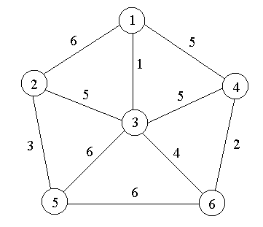
求：利用prim算法构造其最小生成树，画出其选边的过程？
并构造其算法？并分析其时间复杂度？

4、给定下图G＝(V, E)是一个无向连通图，对每一条边(v, w),其权值为c( v, w)；

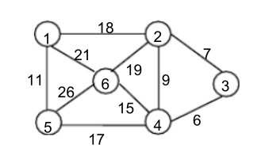
对下图所示的连通网络 G，用克鲁斯卡尔 (Kruskal) 算法求 G 的最小生成树
T, 请写出在算法执行过程中，依次加入 T 的边集 TE 中的边。说明该算法的贪心
策略和算法的基本思想，并简要分析算法的时间复杂度。

5、对下图中的有向图，应用Dijkstra算法计算从源(顶点1)到其它顶点间最短路径的过程.

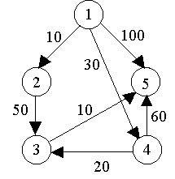
要求：给出Dijkstra算法的迭代过程，计算源到给个顶点的最短路径？（用表表示）

解：迭代过程：
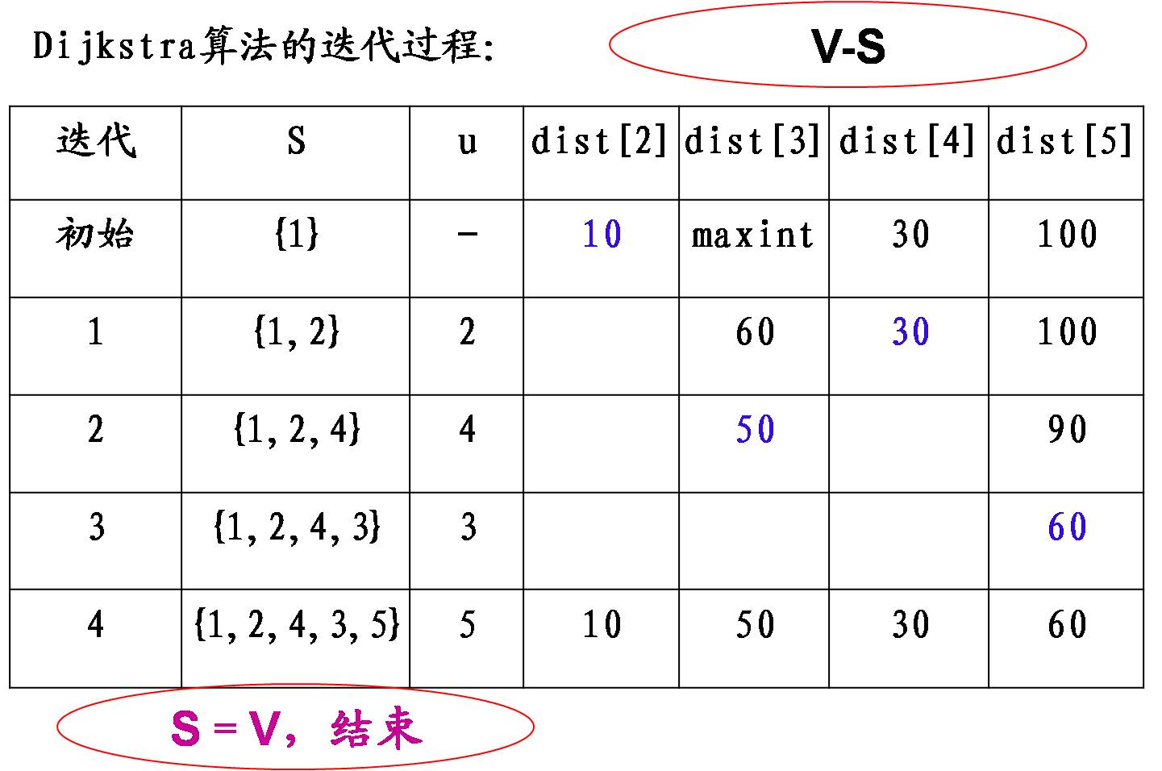

第五章（1）：回溯法
一．1.回溯法是比贪心法和动态规划法更一般的方法，其解为n-元组形式；
2.通过搜索状态空间树来求问题的可行解（满足约束条件的解）或最优解（使目标函数最大或最小的解）；
3.回溯法使用约束函数和限界函数来压缩需要实际生产的状态空间树的结点数；
4.通常情况下，回溯法是为了找出满足约束条件的所有可行解。
5.回溯法适用于解一些组合数相当大的问题
二．回溯法：（有递归回溯和迭代回溯）
1.在求解的过程中，以深度优先方式逐个生产状态空间树中的结点，求问题的可行解或最优解；
2.为提高搜索效率，在搜索过程中用约束函数和限界函数（统称剪枝函数）来剪去不必要搜索的子树，减少问题求解所需实际生产的状态空间树结点数，从而避免无效搜索。
3.常用的剪枝函数：用约束函数剪去已知不含答案状态（可行解）的子树；用限界函数剪去得不到最优答案结点（最优解）的子树。
三．回溯法与分枝限界法的比较：
1.回溯法：使用剪枝函数的深度优先生成状态空间树中的结点的求解方法；
2.分枝限界法：使用剪枝函数的广度优先生成结点的求解方法
四．回溯法的本质：
1.是一种深度优先搜索方式，逐一动态生产状态空间树中的结点并检测答案结点的方法；
2.不同于穷举搜索，回溯法使用约束函数，剪去那些可以判定不含答案状态的子树，从而提高算法效率。
五．一个问题能够用回溯法求解的特点（或条件）：
1.它的解具有n-元组形式；
2.问题提供显示约束来确定状态空间树，并提供隐式约束来判断可行解；（可以用状态空间树描述，并采用判定函数识别答案结点）
3.应能设计有效的约束函数，缩小检索空间。
六．n-皇后问题（见教材4-皇后问题或8皇后，会画图）
第五章（2）：分枝限界法
一．分枝限界法的基本做法：
1.以广度优先的方式搜索问题的状态空间树，每一个活结点只有一次机会成为E-结点；
2.按照广度优先原则，活结点一旦成为E-结点R后，就依次生成它的所有孩子结点，在这些孩子结点中，导致不可行解或导致非最优解的孩子结点被舍弃，其余孩子结点被一一加入活结点表中；
3.然后R自身成为死结点，从活结点表中取下一结点成为当前的E-结点，重复上述结点扩展过程，直到找到所需的解或活结点表位空时为止。
二．分枝限界法与回溯法的异同：
共同点：1.都是在问题的状态空间树上搜索问题解的算法；
2.都用活结点表实现，都可用约束函数剪去不含答案结点的分枝，都可用限界函数剪去不含最优解的分枝。
不同点：1.求解目标不同：回溯法的求解目标是找出解空间树中满足约束条件的所有可行解；
而分枝限界法的求解目标则是找出满足约束条件的一个可行解，或某种意义下的最优解。
2.搜索方式不同：回溯法以深度优先的方式搜索解空间，
而分枝限界法则以广度优先或最小耗费优先的方式搜索解空间树。
3.对当前扩展结点的扩展方式不同：回溯法中的每个活结点可能多次成为当前扩展结点，纵深方向扩其一个孩子，然后再回溯后扩展其他孩子；
而分枝限界法中每一个活结点只有一次机会成为扩展结点，一次产生所有孩子结点，自身成为死结点，之后无需再返回该结点处。
分治法：合并排序和快速排序
贪心法：一般背包 最小代价生成树
动态规划法：多段图 0/1背包
回溯法：皇后
分枝限界法：
5种算法的思想 异同

参考题型：
选择题
简答
算法设计题（大题）

一、选择题：
1．下列算法中通常以深度优先方式系统搜索问题解的是（ D ）。
A、备忘录法 B、动态规划法 C、贪心法 D、回溯法
2. 回溯法的效率不依赖于下列哪些因素（ D ）
A. 满足约束的值的个数 B. 计算约束函数的时间
C. 计算限界函数的时间 D. 确定解空间的时间
3.下面哪种函数是回溯法中为避免无效搜索采取的策略（ B ）
A．递归函数 B.剪枝函数 C。随机数函数 D.搜索函数

二、简答题
1、简述回溯法和分支限界法的相同点和不同点？

2、什么是子集树？ 什么是排列树？什么叫完全m叉树？

3、回溯算法的基本思想？ 回溯算法的解题步骤？

4、简述分支限界法的基本思想与解题步骤？

5、分支限界算法与回溯算法异同点？

三、算法设计题
1、n皇后问题
在4×4格的棋盘上放置彼此不受攻击的4个皇后。按照国际象棋的规则，皇后可以攻击与之处在同一行或同一列或同一斜线上的棋子。
用回溯算法解决4皇后问题：
①构造求解该问题的解空间树？
②设计该4皇后问题的回溯算法？
解：①解空间树
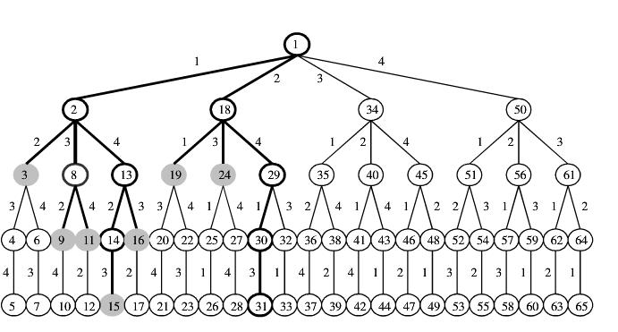
②回溯算法

2、0－1背包问题：
假设有3个物品，它们的重量和价值如下表所示。若这些物品均不可以被分割，且背包容量M＝10，问应该如何装入使背包中物品的总价值最大？
用回溯算法求解该0－1背包问题：
物品 | A | B | C
重量 | 6 | 5 | 5
价值 | 42 | 25 | 30
①构造求解该问题的解空间树？
②设计该0－1背包问题的回溯算法？

解：1）解空间树;
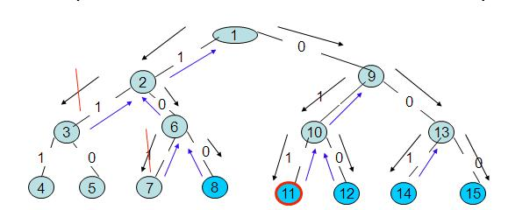
2)

3、图的着色问题：如下图
给定无向连通图G和m种不同的颜色；
用这m种颜色为图G的各个顶点着色，是否有一种方法使得图G中每一条边的两个顶点着不同颜色；
求：①构造求解该问题的解空间树？
②设计该图的着色问题回溯算法？
1
2
3
4
5

解：1）解空间树：
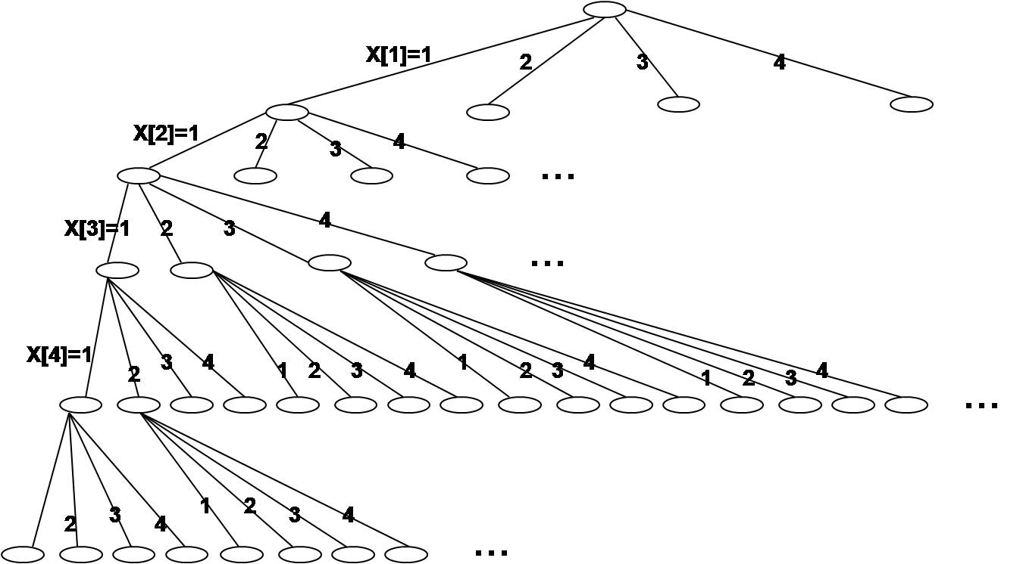

2）算法:
double mcoloring(int mm)
{int m=mm; //m可用颜色数
double sum=0; //sum当前着色方案数
backtrack( 1 ); //深度优先搜索解空间
return sum;
}
void backtrack( int t)
{ if ( t>n ) // 搜索到叶子节点
{ sum++; //着色方案数加1
for (int i=1; i<=n; i++)
system.out.print( x[ i] );
} //输出解,顶点i着颜色x[ i]
else // 搜索到中间节点
{ for(int i=1; i<=m; i++)
{ x[ t]=i; //顶点t着颜色i=1…m
if( ok( t ) ) backtrack(t+1);
}
}
}
boolean ok( int k) //当前着色顶点与以前相邻顶点是否同色
{ for(int j=1; j<=n; j++)
if( a[ k][ j]&&( x[ j]==x[ k] ) ) //数组a[][]是图的邻接矩阵
//当前顶点k到j有边：a[ k][ j]，且色同：x[ j]==x[ k]
return false;
else return true;}

③算法分析（m种颜色，n个节点）
计算限界函数，一重for循环时间复杂度：O(n);
在最坏的情况下每一个内节点都需要判断约束，内节点个数：1+m+m²+ m³+……+m^{n}-1=(m^{n}-1)/(m-1)个；
故图的m着色问题的回溯算法，时间复杂度为：O(n*m^{n})。

第六、七章：线性规划与网络流算法

㈠基本要求 理解线性规划算法模型，网络与网络流的基本概念；掌握线性规划的单纯形算法， 网络最大流的增广路算法、预流推进算法，网络最小费用流的消圈算法、最小费用路算法、网络单纯形算法。
㈡教学重点线性规划的基本概念；单纯形算法；最大网络流和最小费用流问题的解法。㈢教学难点最大网络流和最小费用流问题的解法。
㈣教学内容 1、线性规划问题和单纯形算法。⑴线性规划问题及其表示。⑵线性规划基本定理。 ⑶约束标准型线性规划问题的单纯形算法。⑷将一般问题转换为约束标准型。 ⑸一般线性规划问题的2阶段单纯形算法。⑹单纯形算法的描述和实现。⑺退化情形的处理。⑻应用举例。2、最大网络流问题。⑴网络与流。⑵增广路算法。
⑶预流推进算法。 ⑷最大流问题的变换与应用。3、最小费用流问题。⑴最小费用流。⑵消圈算法。⑶最小费用路算法。⑷网络单纯形算法。 ⑸最小费用流问题的变换与应用。

参考题型：
选择题
分析计算题

一、选择题：
一、求线性目标函数的取值范围
- 若x、y满足约束条件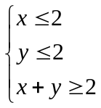 ，则z=x+2y的取值范围是 （ ）
A、[2,6] B、[2,5] C、[3,6] D、（3,5]
x
y
O
2
2
x=2
y =2
x + y =2
B
A
解：如图，作出可行域，作直线l：x+2y＝0，将
l向右上方平移，过点A（2,0）时，有最小值
2，过点B（2,2）时，有最大值6，故选A

二、求可行域的面积
例2、不等式组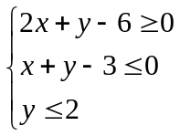表示的平面区域的面积为 （ ）
2x + y – 6= 0 = 5
x＋y – 3 = 0
O
y
x
A
B
C
M
y =2
A、4 B、1 C、5 D、无穷大
解：如图，作出可行域，△ABC的面积即为所求，由梯形OMBC的面积减去梯形OMAC的面积即可，选B

三、求可行域中整点个数
例3、满足|x|＋|y|≤2的点（x，y）中整点（横纵坐标都是整数）有（ ）
A、9个 B、10个 C、13个 D、14个
解：|x|＋|y|≤2等价于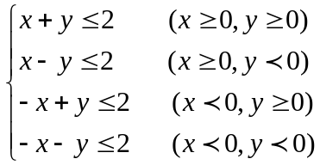
x
y
O
作出可行域如右图，是正方形内部（包括边界），容易得到整点个数为13个，选D
例4、已知x、y满足以下约束条件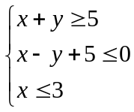 ，使z=x+ay(a>0)取得最小值的最优解有无数个，则a的值为 （ ）
x + y = 5
x – y + 5 = 0
O
y
x
x=3
A、－3 B、3 C、－1 D、1
解：如图，作出可行域，作直线l：x+ay＝0，要使目标函数z=x+ay(a>0)取得最小值的最优解有无数个，则将l向右上方平移后与直线x+y＝5重合，故a=1，选D

五、求非线性目标函数的最值
例5、已知x、y满足以下约束条件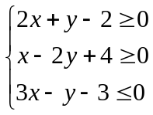 ，则z=x²+y²的最大值和最小值分别是 （ ）
2x + y - 2= 0 = 5
x – 2y + 4 = 0
3x – y – 3 = 0
O
y
x
A
A、13，1 B、13，2
C、13， D、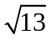，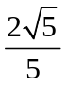
解：如图，作出可行域,x²+y²是点（x，y）到原点的距离的平方，故最大值为点A（2,3）到原点的距离的平方，即|AO|²=13，最小值为原点到直线2x＋y－2=0的距离的平方，即为，选C
六、求约束条件中参数的取值范围
例6、已知|2x－y＋m|＜3表示的平面区域包含点（0,0）和（－1,1），则m的取值范围是 （ ）
O
2x – y = 0
y
2x – y + 3 = 0
A、（-3,6） B、（0,6） C、（0,3） D、（-3,3）
解：|2x－y＋m|＜3等价于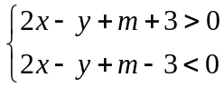
由右图可知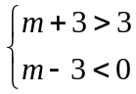 ,故0＜m＜3，选C
二、分析计算题

参见第六章和第七章课后题

第八、九、十、十一、十二章：算法分析与问题的计算复杂度，NP完全性，近似算法，随机算法，处理难解问题的策略

参考题型：
选择题
简答题

一．选择题

1、下面关于NP问题说法正确的是（B ）
A NP问题都是不可能解决的问题 B P类问题包含在NP类问题中
C NP完全问题是P类问题的子集 D NP类问题包含在P类问题中
2、蒙特卡罗算法是（ B ）的一种。
A、分支界限算法 B、概率算法 C、贪心算法 D、回溯算法
3.下列哪一种算法不是随机化算法（ C ）
A. 蒙特卡罗算法B. 拉斯维加斯算法C.动态规划算法D.舍伍德算法
4、下列随机算法中运行时有时候成功有时候失败的是（C ）
A 数值概率算法 B 舍伍德算法 C 拉斯维加斯算法 D 蒙特卡罗算法
5、在下列算法中得到的解未必正确的是（ B ）。
A、蒙特卡罗算法 B、拉斯维加斯算法 C、舍伍德算法 D、数值概率算法
6、舍伍德算法是（ B ）的一种。
A、分支界限算法 B、概率算法 C、贪心算法 D、回溯算法
7、在下列算法中有时找不到问题解的是（ B ）。
A、蒙特卡罗算法 B、拉斯维加斯算法 C、舍伍德算法 D、数值概率算法

1、什么是易解问题？什么是难解问题？难解问题分为哪两类？
答：1）易解问题：人们将存在多项式时间 算法的问题称为易解问题;
2）难解问题：将需要在指数时间内解决的问题称为难解问题；
3）难解问题有两类： 1）不可判定问题 2）非决定的难处理问题 。

2、什么是不可判定问题？什么是非决定的难处理问题？
答：1）不可判定问题 ：该类问题是不能解问题，它们太难了，以至于根本就不存在能求解它们的任何算法。
2）非决定的难处理问题： 这类问题是可判定的（即可解的）。 但是，这类问题即使使用非决定的计算机，也不能在多项式时间内求解它们。

3、什么是P类问题？什么是NP完全问题？
答：1）P类问题：是一类能够用确定性算法在多项式时间内求解的判断问题。事实上，所有易解问题都属于P类问题。
2）NP完全问题：对于某问题，很难找到其多项式时间的算法(或许根本不存在)，但是如果给了该问题的一个答案，则可以在多项式时间内判定或验证这个答案是否正确。 这种可以在多项式时间内验证一个解是否正确的问题称为NP问题。

4、列出几个典型的NP完全问题？
答：（1）图着色问题COLORING
（2）路径问题LONG-PATH
（3）顶点覆盖问题VERTEX-COVER
（4）子集和问题SUBSET-SUM
（5）哈密尔顿回路问题HAM-CYCLE
（6）旅行商问题TSP
（7）装箱问题BIN-PACKING ， 能否用k个箱子来装n个物品；

- 所有NP完全问题都还没有多项式时间的算法，然而许多NP完全问题都具有很重要的意义，对于这类问题通常可以采取以下几种解题策略？
答：１）只对问题的特殊实例求解；
２）用动态规划或分支限界法求解。
３）启发式方法求解
４）只求近似解

- 利用近似算法求解NP完全问题时，近似算法应该满足下面两个基本的要求？
答：1）算法的时间复杂性： 要求算法能在n的多项式时间内完成。
2）解的近似程度： 算法的近似解应满足一定的精度。
通常，用来衡量精度的标准有近似比和相对误差。

名词解释：
1.算法：算法是指解决问题的一种方法或一个过程。算法是若干指令的有穷序列，满足性质：（1）输入：有零个或多个外部量作为算法的输入；（2）输出：算法产生至少一个量作为输出；（3）确定性：组成算法的每条指令清晰、无歧义；（4）有限性：算法中每条指令的执行次数有限，执行每条指令的时间也有限。
2.程序：程序是算法用某种程序设计语言的具体实现。 3.递归函数：用函数自身给出定义的函数称为递归函数。
4.子问题的重叠性质：递归算法求解问题时，每次产生的子问题并不总是新问题，有些子问题被反复计算多次，这种性质称为子问题的重叠性质。
5.队列式分支限界法：队列式(FIFO)分支限界法是将活结点表组织成一个队列，并按照队列的先进先出（FIFO）原则选取下一个结点为扩展结点。
6.多机调度问题：多机调度问题要求给出一种作业调度方案，使所给的n个作业在尽可能短的时间内由m台机器加工处理完成。同时约定每个作业均可在任何一台机器上加工处理，但未完工前不允许中断处理。作业不能拆分成更小的子作业。
7.最小生成树：G=(V,E)是无向连通带权图，G的子图称为G的生成树，生成树上各边权的总和称为该生成树的耗费，在G的所有生成树中，耗费最小的生成树称为G的最小生成树。

简答题：
1分治法的基本思想时将一个规模为n的问题分解为k个规模较小的子问题，这些子问题互相独立且与原问题相同。递归地解这些子问题，然后将各个子问题的解合并得到原问题的解。
2设计动态规划算法的主要步骤为：（1）找出最优解的性质，并刻划其结构特征（2）递归地定义最优值（3）以自底向上的方式计算出最优值（4）根据计算最优值时得到的信息，构造最优解。
3. 分治法与动态规划法的相同点是：将待求解的问题分解成若干个子问题，先求解子问题，然后从这些子问题的解得到原问题的解。
两者的不同点是：适合于用动态规划法求解的问题，经分解得到的子问题往往不是互相独立的。而用分治法求解的问题，经分解得到的子问题往往是互相独立的。
4. 分支限界法与回溯法的相同点是：都是一种在问题的解空间树T中搜索问题解的算法。
不同点：（1）求解目标不同；（2）搜索方式不同；
（3）对扩展结点的扩展方式不同；（4）存储空间的要求不同。
6. 分治法所能解决的问题一般具有的几个特征是：
（1）该问题的规模缩小到一定的程度就可以容易地解决；
（2）该问题可以分解为若干个规模较小的相同问题，即该问题具有最优子结构性质;
（3）利用该问题分解出的子问题的解可以合并为该问题的解；
（4）原问题所分解出的各个子问题是相互独立的，即子问题之间不包含公共的子问题。
7. 用分支限界法设计算法的步骤是：
(1)针对所给问题，定义问题的解空间（对解进行编码）；分
(2)确定易于搜索的解空间结构（按树或图组织解） ；
(3)以广度优先或以最小耗费（最大收益）优先的方式搜索解空间，并在搜索过程中用剪枝函数避免无效搜索。
8. 常见的两种分支限界法的算法框架
（1）队列式(FIFO)分支限界法：按照队列先进先出（FIFO）原则选取下一个节点为扩展节点。 （2）优先队列式分支限界法：按照优先队列中规定的优先级选取优先级最高的节点成为当前扩展节点。
9. 回溯法中常见的两类典型的解空间树是子集树和排列树。
当所给的问题是从n个元素的集合S中找出满足某种性质的子集时，相应的解空间树称为子集树。这类子集树通常有2n个叶结点，遍历子集树需O(2n)计算时间 。
当所给的问题是确定n个元素满足某种性质的排列时，相应的解空间树称为排列树。这类排列树通常有n!个叶结点。遍历排列树需要O(n!)计算时间。
10. 分支限界法的搜索策略是：
在扩展结点处，先生成其所有的儿子结点（分支），然后再从当前的活结点表中选择下一个扩展结点。为了有效地选择下一扩展结点，加速搜索的进程，在每一个活结点处，计算一个函数值（限界），并根据函数值，从当前活结点表中选择一个最有利的结点作为扩展结点，使搜索朝着解空间上有最优解的分支推进，以便尽快地找出一个最优解。

另附：

基本计算步骤

示例一：

(1) int num1, num2;
(2) for(int i=0; i<n; i++){
(3) num1 += 1;
(4) for(int j=1; j<=n; j*=2){
(5) num2 += num1;
(6) }
(7) }

分析步骤
Step1.分析各条语句执行时间，得到算法（实际）复杂性
语句int num1, num2;的频度为1；
语句i=0;的频度为1；
语句i<n; i++; num1+=1; j=1; 的频度为n；
语句j<=n; j*=2; num2+=num1;的频度为n*log2n；

算法（实际）复杂性：T(n) = 2 + 4n + 3n*log2n

step2. 计算渐进复杂性
忽略掉T(n)中的常量、低次幂和最高次幂的系数，得到
f(n) = n*log2n
{ 可省略：
lim(T(n)/f(n)) = (2+4n+3n*log2n) / (n*log2n)
= 2*(1/n)*(1/log2n) + 4*(1/log2n) + 3
当n趋向于无穷大，1/n趋向于0，1/log2n趋向于0，极限等于3。
}
T(n) = O(n*log2n)

简化的计算步骤
再来分析一下，可以看出，决定算法复杂度的是执行次数最多的语句，这里是num2 += num1，一般也是最内循环的语句。
并且，通常将求解极限是否为常量也省略掉？
于是，以上步骤可以简化为：
1. 找到执行次数最多的语句
2. 计算语句执行次数的数量级
3. 用大O来表示结果

继续以上述算法为例，进行分析：
1.
执行次数最多的语句为num2 += num1

2. T(n) = n*log2n
f(n) = n*log2n
3. // lim(T(n)/f(n)) = 1
T(n) = O(n*log2n)

--------------------------------------------------------------------------------
一些补充说明 最坏时间复杂度
算法的时间复杂度不仅与语句频度有关，还与问题规模及输入实例中各元素的取值有关。一般不特别说明，讨论的时间复杂度均是最坏情况下的时间复杂度。这就保证了算法的运行时间不会比任何更长。

求数量级
即求对数值(log)，默认底数为10，简单来说就是“一个数用标准科学计数法表示后，10的指数”。例如，5000=5x10 3 (log5000=3) ，数量级为3。另外，一个未知数的数量级为其最接近的数量级，即最大可能的数量级。

复杂度与时间效率的关系：
c < log2n < n < n*log2n < n2 < n3 < 2n < 3n < n! （c是一个常量）
|--------------------------|--------------------------|-------------|
较好 一般 较差

--------------------------------------------------------------------------------------------------
复杂情况的分析

以上都是对于单个嵌套循环的情况进行分析，但实际上还可能有其他的情况，下面将例举说明。

1.并列循环的复杂度分析
将各个嵌套循环的时间复杂度相加。
例如：
for (i=1; i<=n; i++)
x++;
for (i=1; i<=n; i++)
for (j=1; j<=n; j++)
x++;

解：
第一个for循环
T(n) = n
f(n) = n
时间复杂度为Ο(n)

第二个for循环
T(n) = n2
f(n) = n2
时间复杂度为Ο(n2)

整个算法的时间复杂度为Ο(n+n2) = Ο(n2)。

2.函数调用的复杂度分析
例如：
public void printsum(int count){
int sum = 1;
for(int i= 0; i<n; i++){
sum += i;
}
System.out.print(sum);
}

分析：
记住，只有可运行的语句才会增加时间复杂度，因此，上面方法里的内容除了循环之外，其余的可运行语句的复杂度都是O(1)。
所以printsum的时间复杂度 = for的O(n)+O(1) = 忽略常量 = O(n)

*这里其实可以运用公式 num = n*(n+1)/2，对算法进行优化，改为：
public void printsum(int count){
int sum = 1;
sum = count * (count+1)/2;
System.out.print(sum);
}
这样算法的时间复杂度将由原来的O(n)降为O(1)，大大地提高了算法的性能。

3.混合情况（多个方法调用与循环）的复杂度分析
例如：
public void suixiangMethod(int n){
printsum(n);//1.1
for(int i= 0; i<n; i++){
printsum(n); //1.2
}
for(int i= 0; i<n; i++){
for(int k=0; k
System.out.print(i,k); //1.3
}
}
suixiangMethod 方法的时间复杂度需要计算方法体的各个成员的复杂度。
也就是1.1+1.2+1.3 = O(1)+O(n)+O(n2) ----> 忽略常数 和 非主要项 == O(n2)

--------------------------------------------------------------------------------------------------

示例2. O(1)
交换i和j的内容
temp=i;
i=j;
j=temp;

以上三条单个语句的频度为1，该程序段的执行时间是一个与问题规模n无关的常数。算法的时间复杂度为常数阶，记作T(n)=O(1)。如果算法的执行时间不随着问题规模n的增加而增长，即使算法中有上千条语句，其执行时间也不过是一个较大的常数。此类算法的时间复杂度是O(1)。

示例3. O(n2)
sum=0； /* 执行次数1 */
for(i=1;i<=n;i++)
for(j=1;j<=n;j++)
sum++； /* 执行次数n2 */
解：T(n) = 1 + n2 = O(n2)

for (i=1;i<n;i++)
{
y=y+1; ①
for (j=0;j<=(2*n);j++)
x++; ②
}
解： 语句1的频度是n-1
语句2的频度是(n-1)*(2n+1) = 2n2-n-1
T(n) = 2n2-n-1+(n-1) = 2n2-2
f(n) = n2
lim(T(n)/f(n)) = 2 + 2*(1/n2) = 2
T(n) = O(n2).

示例4. O(n)
a=0;
b=1; ①
for (i=1;i<=n;i++) ②
{
s=a+b; ③
b=a; ④
a=s; ⑤
}
解： 语句1的频度：2,
语句2的频度：n,
语句3的频度：n,
语句4的频度：n,
语句5的频度：n,
T(n) = 2+4n
f(n) = n
lim(T(n)/f(n)) = 2*(1/n) + 4 = 4
T(n) = O(n).

示例5. O(log2n)
i=1; ①
while (i<=n)
i=i*2; ②
解： 语句1的频度是1,
设语句2的频度是t, 则：nt<=n; t<=log2n
考虑最坏情况，取最大值t=log2n,
T(n) = 1 + log2n
f(n) = log2n
lim(T(n)/f(n)) = 1/log2n + 1 = 1
T(n) = O(log2n)

示例6. O(n3)
for(i=0;i<n;i++)
{
for(j=0;j<i;j++)
{
for(k=0;k<j;k++)
x=x+2;
}
}
解：当i=m, j=k的时候,内层循环的次数为k。当i=m时, j 可以取 0,1,...,m-1 , 所以这里最内循环共进行了0+1+...+m-1=(m-1)m/2次。
所以,i从0取到n, 则循环共进行了: 0+(1-1)*1/2+...+(n-1)n/2=n(n+1)(n-1)/2次
T(n) = n(n+1)(n-1)/2 = (n3-n)/2
f(n) = n3
所以时间复杂度为O(n3)。

